Лабораторная работа 1

Руслан Исмаилов Шухратович

Содержание

# 1 Цель работы

Целью данной работы является приобретение практических навыков установки операционной системы на виртуальную машину, настройки минимально необходимых для дальнейшей работы сервисов.

# 2 Задание

Установить виртуальную машину и успешно запустить linux, установить необходимые компоненты

# 3 Выполнение лабораторной работы

Нужно установить Oracle Vm Virtualbox для создания виртуальной машины, и требуется скачать образ диска Linux. Создаем новую виртуальную машину

(рис. 1).

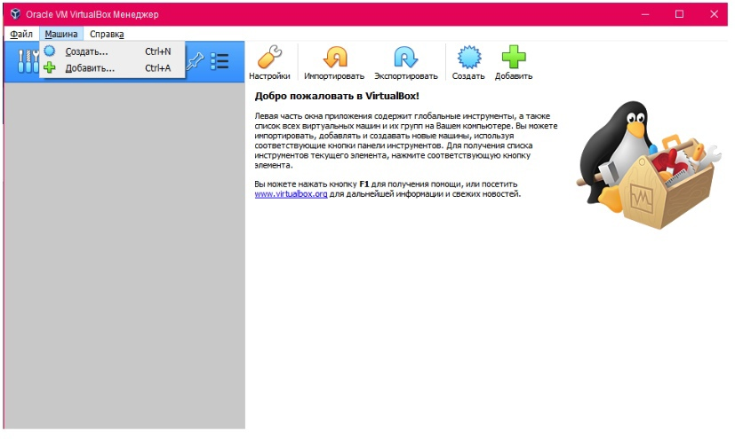

Figure 1: Создание новой виртуальной машины

Устанавливаем выделенное количество памяти на виртуальную машину, выбираем файл образа диска для начала установки

(рис. 2).

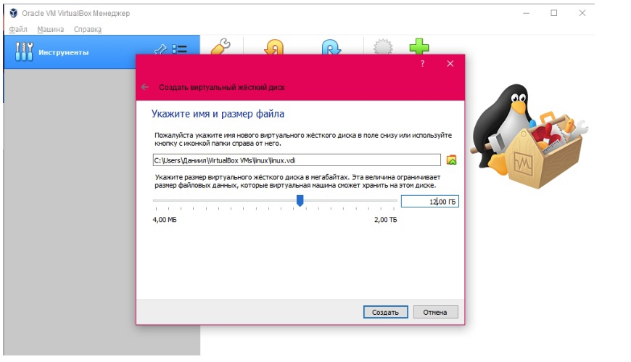

Figure 2: Настройка машины

(рис. 3).

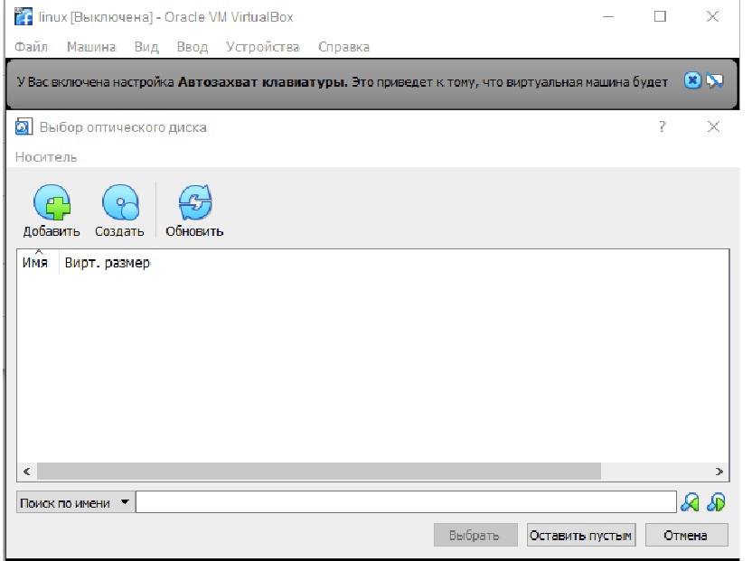

Figure 3: выбор образа диска

После некоторого времени открывается установщик fedora, выбираем опцию ‘install to hard drive’

(рис. 4).

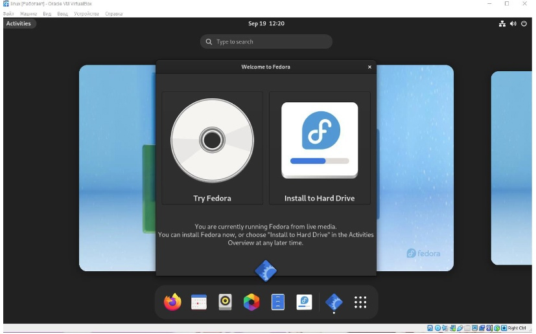

Figure 4: Установщик федора

выбираем нужные настройки, ждём установки

(рис. 5).

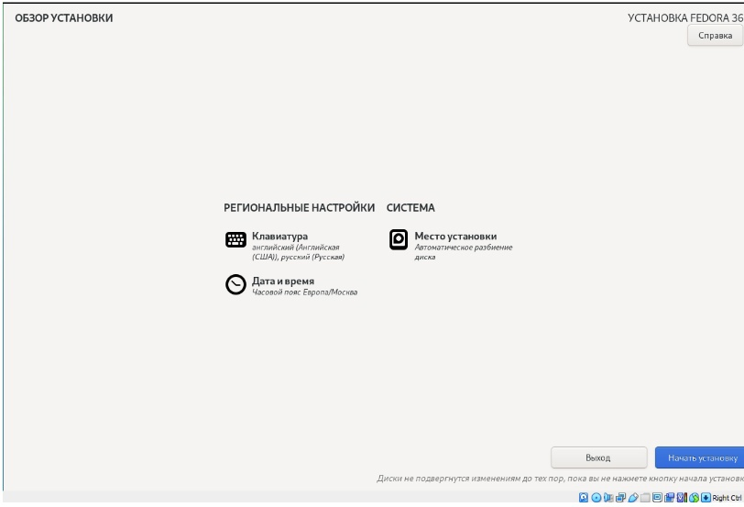

Figure 5: настройки установщика

После установки ставим желаемое имя пользователя и завершаем установку

(рис. 6).

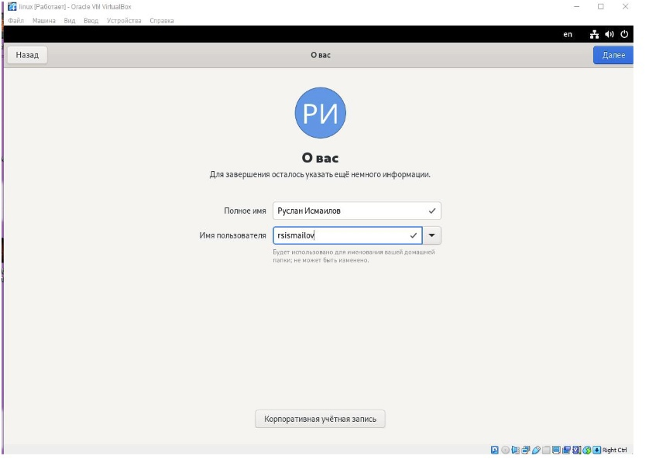

Figure 6: завершение установки

Установка Tex, texlive и pandoс (уже установлено в предыдущем семестре)

(рис. 7).

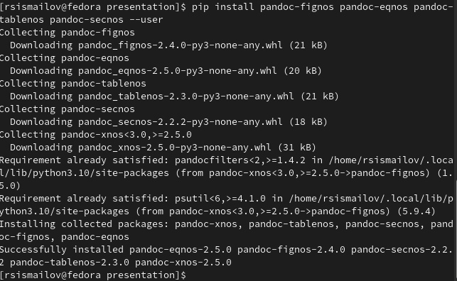

Figure 7: установка расширений pandoc

# 4 Контрольные вопросы

1

Учётная запись пользователя содержит: Имя пользователя (user name) Идентификационный номер пользователя (UID) Идентификационный номер группы (GID). Пароль (password) Полное имя (full name) Домашний каталог (home directory) Начальную оболочку (login shell)

2

Команды терминала: Для получения справки по команде:

man [команда]. Например, команда «man ls» выведет справку о команде «ls». Для перемещения по файловой системе: cd [путь]. Например, команда «cd newdir» осуществляет переход в каталог newdir Для просмотра содержимого каталога: ls [опции] [путь]. Например, команда «ls –a ~/newdir» отобразит имена скрытых файлов в каталоге newdir Для определения объёма каталога: du [опция] [путь]. Например, команда «du –k ~/newdir» выведет размер каталога newdir в килобайтах Для создания / удаления каталогов / файлов: mkdir [опции] [путь] / rmdir [опции] [путь] / rm [опции] [путь]. Например, команда «mkdir –p ~/newdir1/newdir2» создаст иерархическую цепочку подкаталогов, создав каталоги newdir1 и newdir2; команда «rmdir -v ~/newdir» удалит каталог newdir; команда «rm –r ~/newdir» так же удалит каталог newdir Для задания определённых прав на файл / каталог: сhmod [опции] [путь]. Например, команда «сhmod g+r ~/text.txt» даст группе право на чтение файла text.txt Для просмотра истории команд: history [опции]. Например, команда «history 5» покажет список последних 5 кома

3

Файловая система (англ. «file system») – это архитектура хранения данных в системе, хранение данных в оперативной памяти и доступа к конфигурации ядра. Файловая система устанавливает физическую и логическую структуру файлов, правила их создания и управления ими. В физическом смысле файловая система Linux представляет собой пространство раздела диска, разбитое на блоки фиксированного размера. Их размер кратен размеру сектора: 1024, 2048, 4096 или 8120 байт.

4

Команда «findmnt» или «findmnt –all» будет отображать все подмонтированные файловые системы или искать файловую систему

5 для передачи сигналов процессам в Linux используется утилита kill, её синтаксис: kill [-сигнал] [pid_процесса] (PID – уникальный идентификатор процесса). Сигнал представляет собой один из выше перечисленных сигналов для завершения процесса.

# 5 Домашнее задание

C помощью поиска с командой dmesg | grep -i “то, что ищем” находим информацию

Версия ядра Linux (Linux version). -  
Linux version 5.17.5-300.fc36.x86_64   
(mockbuild@bkernel01.iad2.fedoraproject.org)   
(gcc (GCC) 12.0.1 20220413 (Red Hat 12.0.1-0),   
GNU ld version 2.37-24.fc36) #1 SMP PREEMPT Thu Apr   
28 15:51:30 UTC 2022

Linux version 5.17.5-300.fc36.x86_64

Частота процессора (Detected Mhz processor).   
- vmware: TSC freq read from hypervisor : 3194.011 MHz

3194.011 MHz

Модель процессора (CPU0). -   
CPU0: AMD Ryzen 7 PRO 2700 Eight-Core Processor   
(family: 0x17, model: 0x8, stepping: 0x2)

AMD Ryzen 7 PRO 2700

Объём доступной оперативной памяти   
(Memory available). mwgfx 0000:00:0f.0:   
[drm] Maximum display memory size is 262144 kiB  
  
262144 КБ  
  
Тип обнаруженного гипервизора (Hypervisor detected). Hypervisor detected: VMware

гипервизор - VMware

Тип файловой системы корневого раздела.  
EXT4-fs (sda1): mounted filesystem with ordered data mode.   
Quota mode: none.

EXT4-fs Последовательность монтирования файловых систем. EXT4-fs (sda1): mounted filesystem with ordered data mode. Quota mode: none. EXT4-fs

# 6 Выводы

Я смог установить Linux и необходимые компоненты к нему, и использовать терминал для выполнения базовых вещей